🌲 FOREST — O BARALHO DO ANDARILHO
Corciolli · A Tranquilidade dos Sons da Natureza (2001) · transcrição da casa — a 1ª notação da peça
cartas pra recortar · o piano de Si maior que anda por moradas, gestos e clareiras
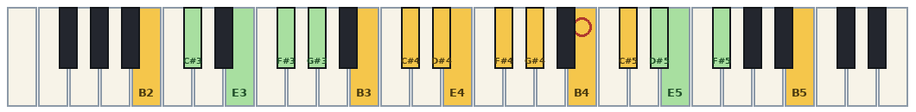
dourado = as moradas (B4 com círculo: A CASA) · verde = as notas dos gestos · o resto é estrada
O que é isto
A peça gravada dura 9:20 e é um piano sozinho desenhando campos de pedal por uma mata de pererecas. A transcrição da casa revelou que ela é uma máquina de recombinar: 33% do material se repete, e o pedal de Si volta 23 vezes em pontos distantes. Este baralho destrava essa máquina na sua mesa — sem deturpar nada: a rota original continua inteira, aqui do lado, nos MIDIs e no mapa HTML.
A peça não tem partitura publicada; esta transcrição é a primeira. O tom do mapa é Si maior porque é o tom do piano da casa (meio tom acima da gravação — piano afinado toca meio tom abaixo do que está escrito aqui). O pulso é de cerca de 1 segundo; a barra sentida, 2 tempos.
Como imprimir e recortar
A4 retrato, frente só (não precisa de verso). As linhas das grades são guias de corte: 6 cartas por página, ~8,7 × 8,3 cm cada. Papel 90 g/m² já serve; colar em cartolina 180 g vira baralho de verdade.
São 3 páginas de referência (esta capa, as regras e a gramática) e depois as cartas: moradas douradas, 2 travessias, 3 clareiras e 28 gestos — as casas que sobrarem na última página são cartas brancas.

🎲 Como se joga o Modo Andarilho
um baralho ou dois dados, uma lei, e a mata por conta das pererecas
1. Escolha uma MORADA (carta dourada) e deixe o pedal soar — re-atacado a cada tempo, como na gravação. A Casa (B4) é o começo tradicional.
2. Sobre ela, solte GESTOS (cartas verdes) — os da gramática dessa morada são os seguros: o Corciolli usou-os ali.
3. Quando quiser, atravesse: use a carta de travessia e caminhe pela escala de Si maior em notas miúdas.
4. Chegue na próxima morada — pela gramática (modo seguro) ou livre (a única lei é o pedal).
5. Respire nas CLAREIRAS: um ou dois tempos de mata sozinha. Não encha — o silêncio é escrito.
6. Pra fechar: volte pra Casa (B4) e deixe soar.
Os três modos de tocar
① A Rota — como gravado (fidelidade): toque junto com rota-original.mid, ou com play-along-com-a-gravacao.mid, que traz os 48 s de pererecas da intro pra largar junto com o disco.
② A Gramática do Corciolli — recombine andando só onde ele andou: a tabela da próxima página diz pra onde cada morada pode ir.
③ O Andarilho livre — baralho na mesa (ou dois dados: um pra morada, um pra gesto), qualquer carta, a lei do pedal.
Deturpar? Não. A peça é 33% repetição e o pedal de Si volta 23 vezes — ela NASCEU recombinada. A rota original fica aqui, intacta, pra sempre; o baralho é um modo a mais, declarado como tal.
A lei do pedal
A única regra do modo livre: enquanto você mora numa morada, a nota dela não some — re-atacada a cada tempo, por baixo de qualquer gesto. Harmonia, pra esta peça, é isso: uma nota que persiste e o que passa por cima dela. Se o pedal parar, você trocou de morada (ou caiu numa clareira — tudo bem, contanto que seja de propósito).

🧭 A gramática do Corciolli — pra onde cada morada pode ir
depois de cada morada, para onde ele foi na gravação (o modo seguro do andarilho: ande só onde ele andou)
morada | destinos seguintes
A Casa (B4) | travessia ×10, A Encosta (G#4) ×1, A Copa (E5) ×1, A Ponte (E4) ×1, O Portão (F#4) ×1
O Portão (F#4) | travessia ×6, A Casa (B4) ×2, O Mirante (B5) ×1, clareira ×1
A Ponte (E4) | travessia ×2, O Vale (C#4) ×2, A Trave (D#4) ×1
O Vale (C#4) | travessia ×4, A Ponte (E4) ×1, A Casa (B4) ×1
A Encosta (G#4) | travessia ×2, A Trave (D#4) ×1
O Chão (B2) | travessia ×2
A Torrinha (C#5) | clareira ×1, O Portão (F#4) ×1, travessia ×1
A Trave (D#4) | A Ponte (E4) ×1, A Raiz (E3) ×1
O Porão (B3) | travessia ×2
O Mirante (B5) | travessia ×1, O Portão (F#4) ×1

TRAV = travessia (a escala andando) · CLAR = clareira (o silêncio). Caminhos prontos: caminho-do-andarilho-1/2/3.mid — três caminhadas sorteadas que só usam passos desta tabela, pra ouvir como soa antes de tentar.

🏠 A Casa · B4  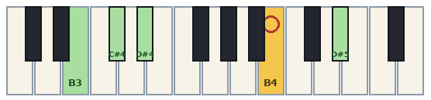  pedal de B4 · 62 tempos na peça · 14 visitas · a mais longa: 6 tempos (~6 s)  o pedal-mor: a peça abre e fecha aqui — morada de retorno  gestos que passam por aqui: B3·B4 ×3 · C#4·D#4·B4 ×2 · B4·D#5 ×2  depois daqui o Corciolli foi: travessia ×10, A Encosta (G#4) ×1, A Copa (E5) ×1, A Ponte (E4) ×1  cifra por perto: B (sugestão de ouvido — a mata não marca compasso)  pra ouvir: morada-B4.mid (a morada em loop, ~30 s) | 🏠 O Portão · F#4  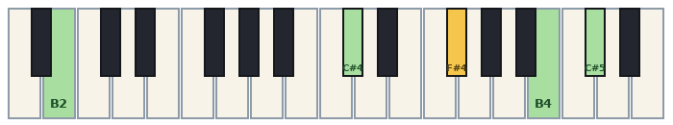  pedal de F#4 · 35 tempos na peça · 10 visitas · a mais longa: 5 tempos (~5 s)  a dominante: tensão suave que pede volta pra casa  gestos que passam por aqui: B2·F#4 ×3 · F#4·B4 ×2 · C#4·F#4·C#5 ×1  depois daqui o Corciolli foi: travessia ×6, A Casa (B4) ×2, O Mirante (B5) ×1, clareira ×1  cifra por perto: F# (sugestão de ouvido — a mata não marca compasso)  pra ouvir: morada-F#4.mid (a morada em loop, ~30 s)
🏠 A Ponte · E4  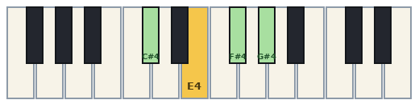  pedal de E4 · 29 tempos na peça · 6 visitas · a mais longa: 6 tempos (~6 s)  a submediante: o caminho do meio  gestos que passam por aqui: C#4·E4 ×4 · E4·G#4 ×2 · E4·F#4 ×2  depois daqui o Corciolli foi: travessia ×2, O Vale (C#4) ×2, A Trave (D#4) ×1  cifra por perto: E (sugestão de ouvido — a mata não marca compasso)  pra ouvir: morada-E4.mid (a morada em loop, ~30 s) | 🏠 O Vale · C#4  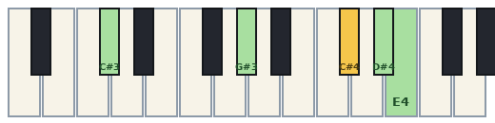  pedal de C#4 · 22 tempos na peça · 6 visitas · a mais longa: 4 tempos (~4 s)  região baixa e quente, quase segredo  gestos que passam por aqui: C#4·E4 ×2 · C#3·C#4 ×1 · G#3·C#4·D#4 ×1  depois daqui o Corciolli foi: travessia ×4, A Ponte (E4) ×1, A Casa (B4) ×1  cifra por perto: C#m (sugestão de ouvido — a mata não marca compasso)  pra ouvir: morada-C#4.mid (a morada em loop, ~30 s)
🏠 A Encosta · G#4  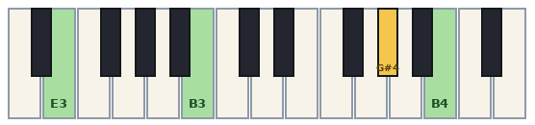  pedal de G#4 · 11 tempos na peça · 3 visitas · a mais longa: 5 tempos (~5 s)  um degrau acima da casa, o campo mais lírico depois do Si  gestos que passam por aqui: G#4·B4 ×1 · E3·B3·G#4 ×1 · B3·G#4·B4 ×1  depois daqui o Corciolli foi: travessia ×2, A Trave (D#4) ×1  cifra por perto: G#m (sugestão de ouvido — a mata não marca compasso)  pra ouvir: morada-G#4.mid (a morada em loop, ~30 s) | 🏠 O Chão · B2  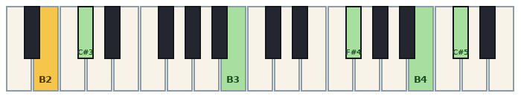  pedal de B2 · 10 tempos na peça · 2 visitas · a mais longa: 5 tempos (~5 s)  o piso da mata: a tônica no grave, raiz de tudo  gestos que passam por aqui: B2·F#4 ×2 · B2·C#3·B3·B4·C#5 ×1 · B2·F#4×2·B4 ×1  depois daqui o Corciolli foi: travessia ×2  cifra por perto: B (sugestão de ouvido — a mata não marca compasso)  pra ouvir: morada-B2.mid (a morada em loop, ~30 s)

🏠 A Torrinha · C#5  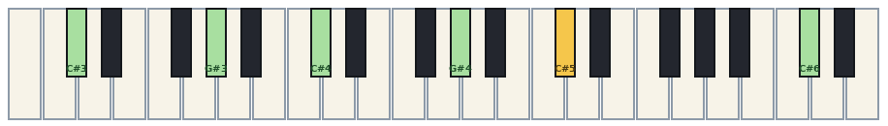  pedal de C#5 · 9 tempos na peça · 3 visitas · a mais longa: 3 tempos (~3 s)  o vale visto de cima  gestos que passam por aqui: C#5·C#6 ×2 · C#4·G#4·C#5 ×1 · C#3·G#3·C#4·C#5 ×1  depois daqui o Corciolli foi: clareira ×1, O Portão (F#4) ×1, travessia ×1  cifra por perto: C#m (sugestão de ouvido — a mata não marca compasso)  pra ouvir: morada-C#5.mid (a morada em loop, ~30 s) | 🏠 A Trave · D#4  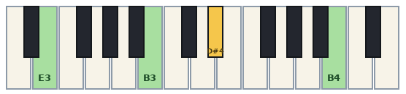  pedal de D#4 · 9 tempos na peça · 2 visitas · a mais longa: 6 tempos (~6 s)  a terça da casa: passagem e cor  gestos que passam por aqui: D#4·B4 ×2 · E3·B3·D#4 ×1 · E3·D#4 ×1  depois daqui o Corciolli foi: A Ponte (E4) ×1, A Raiz (E3) ×1  cifra por perto: D#m (sugestão de ouvido — a mata não marca compasso)  pra ouvir: morada-D#4.mid (a morada em loop, ~30 s)
🏠 O Porão · B3  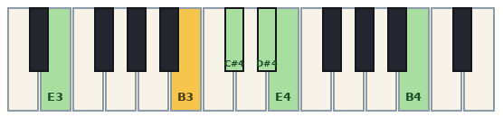  pedal de B3 · 8 tempos na peça · 2 visitas · a mais longa: 4 tempos (~4 s)  a casa uma oitava abaixo — a sombra da tônica  gestos que passam por aqui: B3·C#4·D#4 ×1 · E3·B3·D#4 ×1 · B3·E4·B4 ×1  depois daqui o Corciolli foi: travessia ×2  cifra por perto: B (sugestão de ouvido — a mata não marca compasso)  pra ouvir: morada-B3.mid (a morada em loop, ~30 s) | 🏠 O Mirante · B5  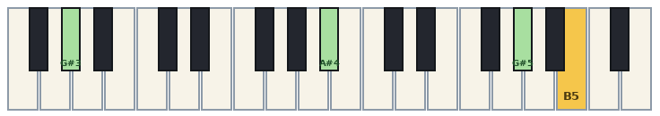  pedal de B5 · 7 tempos na peça · 2 visitas · a mais longa: 4 tempos (~4 s)  a casa vista do alto: a tônica uma oitava acima, eco do teto  gestos que passam por aqui: G#3·G#5·B5 ×1 · A#4·B5 ×1 · G#5·B5 ×1  depois daqui o Corciolli foi: travessia ×1, O Portão (F#4) ×1  cifra por perto: B (sugestão de ouvido — a mata não marca compasso)  pra ouvir: morada-B5.mid (a morada em loop, ~30 s)
🏠 A Copa · E5  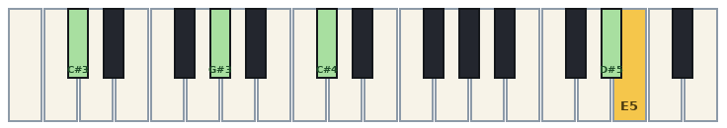  pedal de E5 · 6 tempos na peça · 2 visitas · a mais longa: 3 tempos (~3 s)  região alta, onde entra luz  gestos que passam por aqui: G#3×2·C#4·E5 ×1 · C#4×2·E5 ×1 · C#3·G#3×2·D#5·E5×2 ×1  depois daqui o Corciolli foi: travessia ×1, clareira ×1  cifra por perto: E (sugestão de ouvido — a mata não marca compasso)  pra ouvir: morada-E5.mid (a morada em loop, ~30 s) | 🏠 O Ninho · F#5  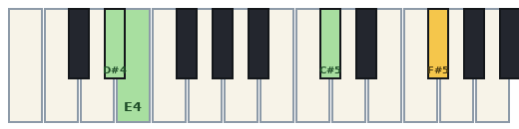  pedal de F#5 · 6 tempos na peça · 1 visitas · a mais longa: 6 tempos (~6 s)  a dominante no alto — quase o teto da peça  gestos que passam por aqui: C#5×2·F#5×2 ×1 · D#4·E4·F#5 ×1  depois daqui o Corciolli foi: A Casa (B4) ×1  cifra por perto: F# (sugestão de ouvido — a mata não marca compasso)  pra ouvir: morada-F#5.mid (a morada em loop, ~30 s)

🏠 O Porto · F#3  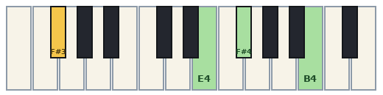  pedal de F#3 · 6 tempos na peça · 1 visitas · a mais longa: 6 tempos (~6 s)  o portão uma oitava abaixo  gestos que passam por aqui: F#3·F#4 ×4 · F#3·B4 ×1 · F#3·E4·F#4 ×1  depois daqui o Corciolli foi: A Casa (B4) ×1  cifra por perto: F# (sugestão de ouvido — a mata não marca compasso)  pra ouvir: morada-F#3.mid (a morada em loop, ~30 s) | 🏠 A Raiz · E3  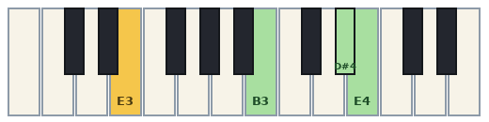  pedal de E3 · 3 tempos na peça · 1 visitas · a mais longa: 3 tempos (~3 s)  ponte no grave, quando o chão sobe um degrau  gestos que passam por aqui: E3·E4 ×1 · E3·B3·D#4 ×1  depois daqui o Corciolli foi: travessia ×1  cifra por perto: E (sugestão de ouvido — a mata não marca compasso)  pra ouvir: morada-E3.mid (a morada em loop, ~30 s)
🥾 Travessia · a estrada  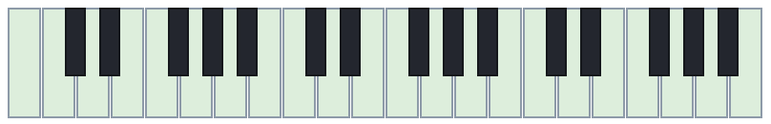  caminhe pela escala de Si maior em notas miúdas, até a próxima morada  é assim que a peça anda entre os campos de pedal: 42 travessias gravadas  se bater a dúvida, ande devagar — as travessias da gravação raramente têm pressa | 🥾 Travessia · a estrada  caminhe pela escala de Si maior em notas miúdas, até a próxima morada  é assim que a peça anda entre os campos de pedal: 42 travessias gravadas  se bater a dúvida, ande devagar — as travessias da gravação raramente têm pressa
🌫️ Clareira · 1 tempo de mata  a mata canta sozinha: um tempo de silêncio.  na peça: 11 clareiras de 1 tempo  não encha — o silêncio aqui é escrito pelo compositor | 🌫️ Clareira dupla · 2 tempos de mata  dois tempos de mata — a respiração mais funda.  na peça: 1 (pouso depois do primeiro campo)  não encha — o silêncio aqui é escrito pelo compositor

🌫️ A Grande Clareira · 4 tempos de mata  quatro tempos de mata — a pausa maior da peça.  na peça: 1 (antes da última volta pra Casa)  não encha — o silêncio aqui é escrito pelo compositor | 🍃 gesto nº 1 · C#4 · E4  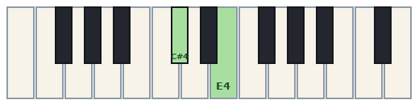  aparece ×9 na peça (variantes únicas são convite, não erro)  ordem mais comum: E4 → C#4 · durações (em tempos): 2 1  onde mora: A Ponte ×4, travessia ×3, O Vale ×2  como usar: solte por cima da morada em que estiver morando — se for uma das suas, é caminho comprovado
🍃 gesto nº 2 · E4 · B4  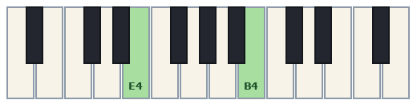  aparece ×7 na peça (variantes únicas são convite, não erro)  ordem mais comum: B4 → E4 · durações (em tempos): 2 1  onde mora: travessia ×4, A Ponte ×2, A Casa ×1  como usar: solte por cima da morada em que estiver morando — se for uma das suas, é caminho comprovado | 🍃 gesto nº 3 · B4 · C#5  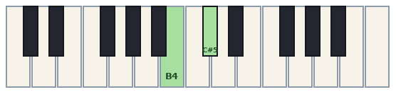  aparece ×6 na peça (variantes únicas são convite, não erro)  ordem mais comum: B4 → C#5 · durações (em tempos): 2 1  onde mora: travessia ×4, A Casa ×2  como usar: solte por cima da morada em que estiver morando — se for uma das suas, é caminho comprovado
🍃 gesto nº 4 · E3 · B3 · D#4  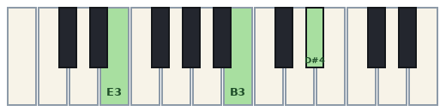  aparece ×6 na peça (variantes únicas são convite, não erro)  ordem mais comum: D#4 → E3 → B3 · durações (em tempos): 1 1 1  onde mora: travessia ×3, A Trave ×1, O Porão ×1  como usar: solte por cima da morada em que estiver morando — se for uma das suas, é caminho comprovado | 🍃 gesto nº 5 · D#4 · E4 · B4  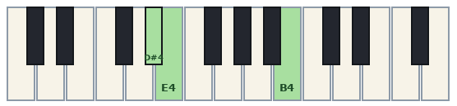  aparece ×5 na peça (variantes únicas são convite, não erro)  ordem mais comum: D#4 → E4 → B4 · durações (em tempos): 1 1 1  onde mora: travessia ×2, A Casa ×1, A Ponte ×1  como usar: solte por cima da morada em que estiver morando — se for uma das suas, é caminho comprovado

🍃 gesto nº 6 · B3 · D#4 · E4  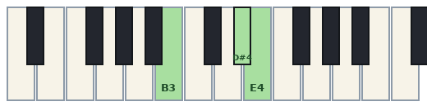  aparece ×5 na peça (variantes únicas são convite, não erro)  ordem mais comum: B3 → D#4 → E4 · durações (em tempos): 1 1 1  onde mora: travessia ×3, A Trave ×1, A Ponte ×1  como usar: solte por cima da morada em que estiver morando — se for uma das suas, é caminho comprovado | 🍃 gesto nº 7 · B2 · F#4  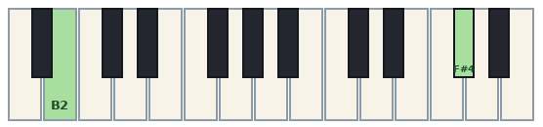  aparece ×5 na peça (variantes únicas são convite, não erro)  ordem mais comum: B2 → F#4 · durações (em tempos): 3 3  onde mora: O Portão ×3, O Chão ×2  como usar: solte por cima da morada em que estiver morando — se for uma das suas, é caminho comprovado
🍃 gesto nº 8 · F#3 · F#4  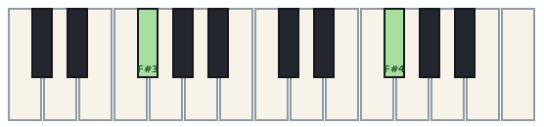  aparece ×5 na peça (variantes únicas são convite, não erro)  ordem mais comum: F#3 → F#4 · durações (em tempos): 3 3  onde mora: O Porto ×4, travessia ×1  como usar: solte por cima da morada em que estiver morando — se for uma das suas, é caminho comprovado | 🍃 gesto nº 9 · D#5 · E5 · B5  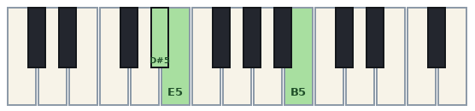  aparece ×4 na peça (variantes únicas são convite, não erro)  ordem mais comum: D#5 → E5 → B5 · durações (em tempos): 1 1 1  onde mora: travessia ×4  como usar: solte por cima da morada em que estiver morando — se for uma das suas, é caminho comprovado
🍃 gesto nº 10 · B3 · F#4 · B4  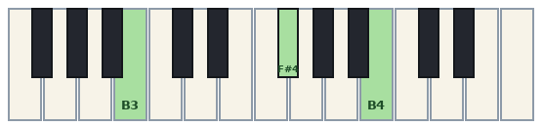  aparece ×4 na peça (variantes únicas são convite, não erro)  ordem mais comum: B3 → F#4 → B4 · durações (em tempos): 1 1 1  onde mora: travessia ×2, O Portão ×1, A Casa ×1  como usar: solte por cima da morada em que estiver morando — se for uma das suas, é caminho comprovado | 🍃 gesto nº 11 · F#4 · B4  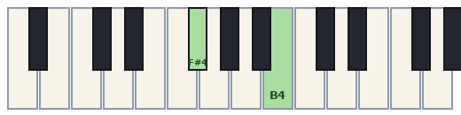  aparece ×4 na peça (variantes únicas são convite, não erro)  ordem mais comum: F#4 → B4 · durações (em tempos): 3 0.5  onde mora: O Portão ×2, A Casa ×2  como usar: solte por cima da morada em que estiver morando — se for uma das suas, é caminho comprovado

🍃 gesto nº 12 · F#4 · B4 · C#5  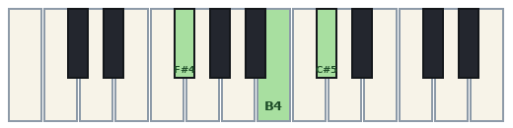  aparece ×4 na peça (variantes únicas são convite, não erro)  ordem mais comum: F#4 → B4 → C#5 · durações (em tempos): 1 1 1  onde mora: travessia ×2, A Torrinha ×1, O Portão ×1  como usar: solte por cima da morada em que estiver morando — se for uma das suas, é caminho comprovado | 🍃 gesto nº 13 · E4 · G#4  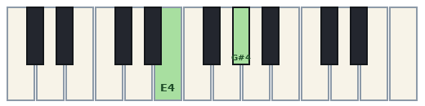  aparece ×3 na peça (variantes únicas são convite, não erro)  ordem mais comum: G#4 → E4 · durações (em tempos): 1 2  onde mora: A Ponte ×2, travessia ×1  como usar: solte por cima da morada em que estiver morando — se for uma das suas, é caminho comprovado
🍃 gesto nº 14 · G#4 · B4  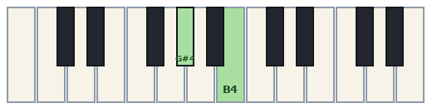  aparece ×3 na peça (variantes únicas são convite, não erro)  ordem mais comum: G#4 → B4 · durações (em tempos): 1 2  onde mora: travessia ×2, A Encosta ×1  como usar: solte por cima da morada em que estiver morando — se for uma das suas, é caminho comprovado | 🍃 gesto nº 15 · D#4 · E4  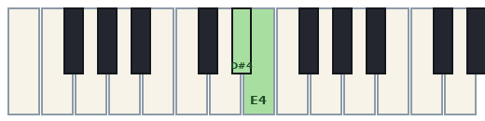  aparece ×3 na peça (variantes únicas são convite, não erro)  ordem mais comum: D#4 → E4 · durações (em tempos): 1 2  onde mora: travessia ×2, A Trave ×1  como usar: solte por cima da morada em que estiver morando — se for uma das suas, é caminho comprovado
🍃 gesto nº 16 · C#3 · C#4  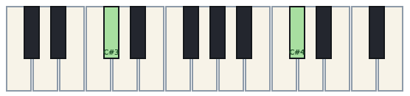  aparece ×3 na peça (variantes únicas são convite, não erro)  ordem mais comum: C#3 → C#4 · durações (em tempos): 3 3  onde mora: C#3 ×2, O Vale ×1  como usar: solte por cima da morada em que estiver morando — se for uma das suas, é caminho comprovado | 🍃 gesto nº 17 · C#3 · E5  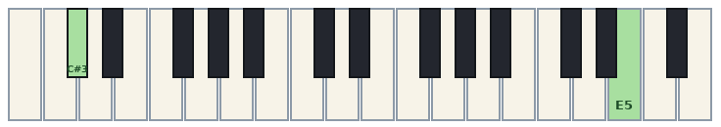  aparece ×3 na peça (variantes únicas são convite, não erro)  ordem mais comum: C#3 → E5 · durações (em tempos): 2 1  onde mora: travessia ×3  como usar: solte por cima da morada em que estiver morando — se for uma das suas, é caminho comprovado

🍃 gesto nº 18 · F#4 · F#5  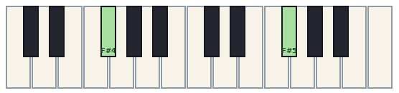  aparece ×3 na peça (variantes únicas são convite, não erro)  ordem mais comum: F#4 → F#5 · durações (em tempos): 3 3  onde mora: travessia ×3  como usar: solte por cima da morada em que estiver morando — se for uma das suas, é caminho comprovado | 🍃 gesto nº 19 · D#4 · B4  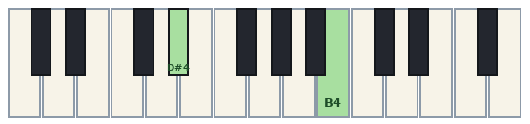  aparece ×3 na peça (variantes únicas são convite, não erro)  ordem mais comum: B4 → D#4 · durações (em tempos): 2 1  onde mora: A Trave ×2, travessia ×1  como usar: solte por cima da morada em que estiver morando — se for uma das suas, é caminho comprovado
🍃 gesto nº 20 · C#3 · G#3 · C#4  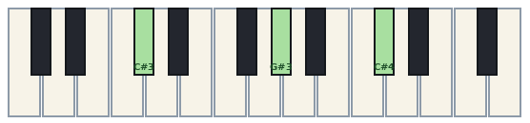  aparece ×3 na peça (variantes únicas são convite, não erro)  ordem mais comum: C#3 → G#3 → C#4 · durações (em tempos): 1 1 1  onde mora: travessia ×2, O Vale ×1  como usar: solte por cima da morada em que estiver morando — se for uma das suas, é caminho comprovado | 🍃 gesto nº 21 · B3 · B4  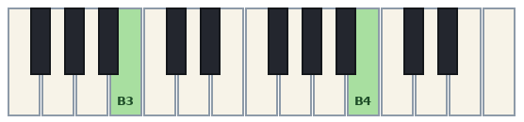  aparece ×3 na peça (variantes únicas são convite, não erro)  ordem mais comum: B3 → B4 · durações (em tempos): 3 3  onde mora: A Casa ×3  como usar: solte por cima da morada em que estiver morando — se for uma das suas, é caminho comprovado
🍃 gesto nº 22 · C#4 · D#4 · B4  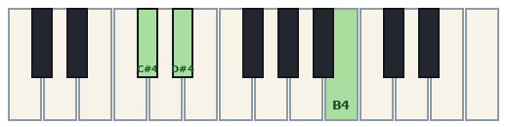  aparece ×2 na peça (variantes únicas são convite, não erro)  ordem mais comum: B4 → C#4 → D#4 · durações (em tempos): 1 1 1  onde mora: A Casa ×2  como usar: solte por cima da morada em que estiver morando — se for uma das suas, é caminho comprovado | 🍃 gesto nº 23 · E3 · D#4  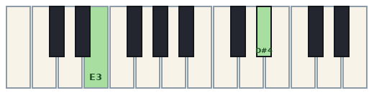  aparece ×2 na peça (variantes únicas são convite, não erro)  ordem mais comum: E3 → D#4 · durações (em tempos): 2 1  onde mora: travessia ×1, A Trave ×1  como usar: solte por cima da morada em que estiver morando — se for uma das suas, é caminho comprovado

🍃 gesto nº 24 · B3 · C#4 · D#4  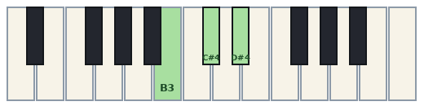  aparece ×2 na peça (variantes únicas são convite, não erro)  ordem mais comum: B3 → C#4 → D#4 · durações (em tempos): 1 1 1  onde mora: O Porão ×1, travessia ×1  como usar: solte por cima da morada em que estiver morando — se for uma das suas, é caminho comprovado | 🍃 gesto nº 25 · C#4 · G#4 · C#5  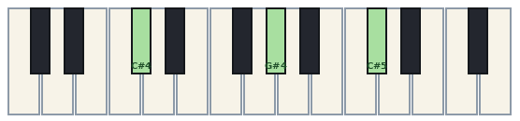  aparece ×2 na peça (variantes únicas são convite, não erro)  ordem mais comum: C#4 → G#4 → C#5 · durações (em tempos): 1 1 1  onde mora: A Torrinha ×1, travessia ×1  como usar: solte por cima da morada em que estiver morando — se for uma das suas, é caminho comprovado
🍃 gesto nº 26 · C#5 · E5  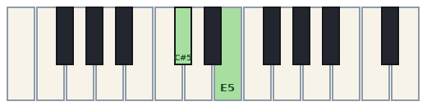  aparece ×2 na peça (variantes únicas são convite, não erro)  ordem mais comum: E5 → C#5 · durações (em tempos): 2 1  onde mora: travessia ×2  como usar: solte por cima da morada em que estiver morando — se for uma das suas, é caminho comprovado | 🍃 gesto nº 27 · E4 · G#4 · B4  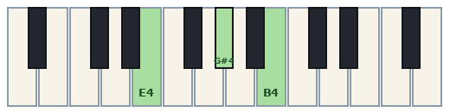  aparece ×2 na peça (variantes únicas são convite, não erro)  ordem mais comum: G#4 → E4 → B4 · durações (em tempos): 1 1 1  onde mora: travessia ×1, A Casa ×1  como usar: solte por cima da morada em que estiver morando — se for uma das suas, é caminho comprovado
🍃 gesto nº 28 · E5 · B5  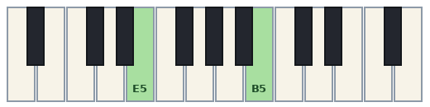  aparece ×2 na peça (variantes únicas são convite, não erro)  ordem mais comum: B5 → E5 · durações (em tempos): 2 1  onde mora: travessia ×2  como usar: solte por cima da morada em que estiver morando — se for uma das suas, é caminho comprovado | 🃏 Carta branca · a sua morada  invente uma morada sua: uma nota, um pedal, um ânimo  o modo andarilho livre aceita tudo — contanto que o pedal soe

